Électronique :

Panneau Solaire ALDEN

A-Mise en service et découverte du fonctionnement

Travail à effectuer :

Conseil : lire l’ensemble des documents avant de se lancer….

Surveiller l'ensoleillement tout au long du TP. Au moment où il est présent, ... passer à la dernière partie du TP : caractérisation du panneau solaire !
Repérage :

Repérer les différents éléments :
- Panneau solaire
- Motorisation
- Batterie
- Module électronique de commande
- Régulateur ALDEN (chargeur de batterie)

Activité | Validation - Notes
Mise en service :  A partir des documents fournis:  - compléter sur le schéma page suivante les câblages à effectuer entre les différents éléments du système (panneau solaire, moteurs, batterie et le module électronique). | 5 fils à représenter entre les différentes bornes (en couleur)

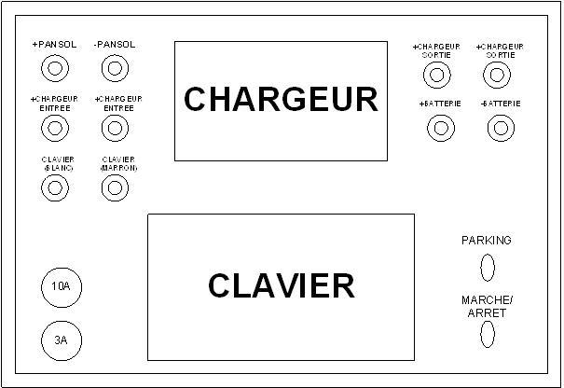

- Vérifier que la batterie est correctement chargée en mesurant sa tension à vide,  - Effectuer le câblage :  Attention !  - câbler hors tension  - Faire vérifier par le professeur ( partie câblage ) | Tension batterie à vide : 13,60 V

Procédures :  - Paramétrer le système (mode automatique) :  ■ Régler l'horloge interne (année, date , heure ,,,)  ■ Définir une zone de villégiature  Bien noter que c'est à vous d'arrêter la rotation !  - Positionner le spot lumineux (en lieu et place du soleil ....)  - Optimiser la position du panneau  - Que se passe-t-il au niveau du positionnement du système en mode automatique ?  - Positionner le panneau en parking  - Mettre en œuvre le mode manuel ( indiquer la procédure), | guide_installation_alden.doc/réglage de l'horloge interne/page 11  guide_installation_alden.doc/Utilisation/page 10  arrêter la rotation : FERM puis VAL  Un indicateur de charge de la batterie s'affiche, 0.x  x étant compris de 0 (ça ne charge pas trop, à 9 ça charge beaucoup.)  Le positionnement automatique tourne le panneau solaire toutes les 15 minutes. Il se déclenche 2 minutes après bien avoir positionné le panneau.  Pour mettre le panneau en mode « parking » il faut utiliser l'interrupteur « parking »  Pour activer le mode manuel, taper 06 puis deux fois sur VAL
Mise en évidence du principe de l'orientation du panneau :  - Lancer des manipulations successives en mettant le panneau en position de parking, en paramétrant une date de l’année (se référer au solstices et équinoxes, voir éphémérides) et des heures (matin – midi soir).  - Relever et vérifier les angles obtenus pour l’élévation, et indiquer à quoi cela correspond.  - Indiquer quels sont les paramètres utilisés ainsi que l'équation.(voir le document "presentation_panneau_solaire"),  - Préciser les inconvénients majeurs de cette méthode d’orientation du panneau solaire. | Manipulations :  Janvier 08, 07h44min : 90° (heure du levé du soleil)  Janvier 08, 11h57min: 75° (heure théorique entre couché/levé su soleil)  Janvier 08, 16h11min : 80° (heure du couché du soleil)  Si on change de mois l'heure du couché/levé du soleil change aussi, l'inclinaison en découle.  Juillet 09, 03h59min : 90° (heure du levé du soleil)  Juillet 08, 11h57min : 45°  (en effet en juillet le soleil se lève plus tôt et se lève plus tard)  Si on met une heure à laquelle le soleil est normalement couché, il ne se passe rien, le panneau solaire reste en mode parking. (ex : Juillet 08, 23h00min.)  L’inclinaison α varie selon deux facteurs :  - La Latitude sur laquelle est placé le panneau  - La saison  Calculé grâce à la formule :  α = (° latitude) + (inclinaison entre plan de trajectoire orbitale Terrestre et celui de l’équateur - (23,27° / 2 ))  Cette méthode d'orientation prend en comptes les heures T.U. Il faut donc prendre en compte le fait qu'il faut ajouter une heure en hivers et deux en été pour obtenir l'heure légale.  Pour passer en mode « manuel » : appuyer sur 06, choisir l'inclinaison, puis VAL, et guider le panneau solaire grâce aux flèches du haut/bas (réglage de l'inclinaison) flèches de droite/gauche (réglage de la rotation)
Caractérisation du panneau solaire :  - Extraire de la notice technique du panneau les principales caractéristiques électriques  - Déconnecter le panneau de l'ensemble ALDEN  - Relever Voc en fonction de l'éclairement et tracer la caractéristique. Remarque ?  - Relever Isc en fonction de l'éclairement et tracer la caractéristique. Remarque ?  - Relever la caractéristique Courant/Tension du panneau ( proposer la méthode ) :  ● pour un éclairement maximum avec spots  ● pour un éclairement solaire 'correct'  Tracer la caractéristique et conclure.  - Tracer la caractéristique Puissance/Tension du panneau et déterminer le point de fonctionnement permettant d'exploiter de façon optimale le panneau. Comparer à la notice technique. Conclusion ? | Le panneau solaire est un générateur de tension capable de délivrer un courant. La tension fournie augmente avec l'éclairement.  La tension délivrée dépend de l'association des cellules ; le nombre de cellules en série vas fixer la tension fournie par le panneau tandis que le nombre de cellules en parallèle fixe le courant maximal disponible. Le panneau fournis une tension compatible avec une batterie de 12V et la puissance indiquée est de 50W ce qui donne la valeur du courant.  Voc = 16,14V (grand éclairement)  Isc = 0,29mA (grand éclairement)  Voc = 10V (éclairement moyen)  Isc = 0,04mA (éclairement moyen)  Caractéristique courant/tension du panneau solaire :  Brancher une résistance variable en série avec un ampèremètre et un voltmètre en parallèle.  Schéma :  V  A  R var  Panneau  Les mesures on été relevées sur un tableur, comme P=UI, voici le graphique de la variation de P (en mW)  La puissance optimale est a 0,825W (I=0,074mA;V=11,16V;R=150ohms)
B-Valider le fonctionnement des moteurs
Travail à effectuer :

Repérage :  Identifier les différents éléments de la motorisation : moteur rotation et réducteurs associés, moteur élévation et réducteurs associés, contacts fin de course, butées mécaniques....  Déterminer les rapports de réduction sur chaque axe en fonction des indications relevées sur les différents éléments mécaniques. | Moteur RHEI 158.12.200, rapport à 1/198,5 avec réducteur SNT RMI28-1/100 code NVRS015130  Rapport total: 1/(198,5*100)= 1/19850  Moteur RHEI 158.12.100, rapport à 1/94,37 avec réducteur SNT RMI28-1/100 code NVRS022018  Rapport total: 1/(94,37*100)= 1/9437  Palier : STM102802
Mise en service : (voir TP01 Mise en service)  - Effectuer le câblage (en intégrant la carte électronique de mesures entre le pupitre et le câble muni de son connecteur 15 points ) :  Attention !  - câbler hors tension  - Faire vérifier par le professeur ( partie câblage ) | Bien regarder la documentation et le schéma de la carte mesure pour comprendre sur quelles bornes vous pourrez vous brancher pour les différentes mesures demandées.
Mesures sur les moteurs:  En mode manuel  Mesurer les tensions et courants consommés par le moteur rotation dans les 2 sens. ( préciser la méthode utilisée, les appareils, calibres etc..)  Mesurer les tensions et courants consommés par le moteur élévation dans les 2 sens et pour différentes positions du panneau. Remarque ?  Comparer ces valeurs aux données constructeurs des moto-reducteurs, | Les deux résistances shunt sont à 0,1ohm  On branche un voltmètre aux bornes de la résistance shunt pour relever la tension, on en déduira le courant.  Moteur élévation :  Tension élévation bas : 30mV /Tension élévation haut :40mV  Courant élévation haut : 0,3A /Courant élévation haut : 0,4A  (sur la documentation : avec charge : 0,58A, sans :0,3A)  Moteur rotation :  Tension rotation droite :21mV/Tension rotation gauche:20mV  Courant rotation droite :0,21A /Courant rotation gauche :0,2A  (sur la documentation : avec charge : 0,6A, sans :0,34A)  Remarques : Le moteur consomme plus de courant lors de l'élévation vers le haut que vers le bas, et, en général plus que la rotation vers la droite ou vers la gauche. (Au moment où le moteur démarre, il consomme un peu plus de courant, le temps de se lancer.)
Mesures des impulsions issues des codeurs :
Les moteurs des 2 axes sont associés à un codeur incrémental délivrant 3 impulsions par tour.
- Relever les oscillogrammes des tops codeurs pour chaque moteur, mesurer les caractéristiques de ces tops (amplitude, période...) (en branchant la masse sur la masse et le +12v sur COD.MOT ROTATION et COD.MOT ELEVAT.)
Donner la vitesse de déplacement du panneau en élévation et azimut (en tours par minute).
Moteur élévation :
RHEI 158.12.200, rapport à 1/198,5 avec réducteur SNT RMI28-1/100 code NVRS015130
Rapport total: 1/(198,5*100)= 1/19850
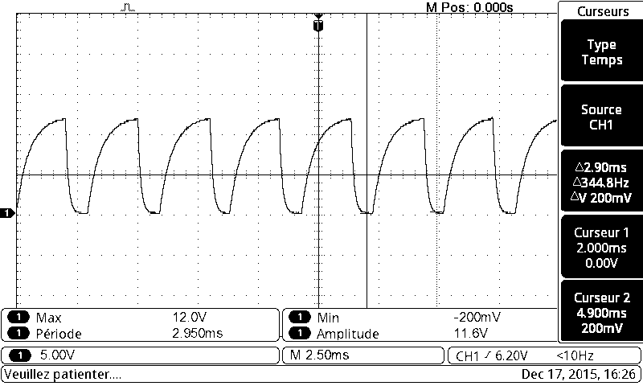
Relevé sur l'oscilloscope :
V MAX:12V
Période: 2,950ms
Amplitude : 11,6V

Calcul : Sachant qu'un tour du moteur fait 3 impulsions. Un tour se fait en 2,950ms*3 = 8,85ms = 0,00885s
Un tour du panneau fait: 37s (90°) *4 = 148s
Rapport = 148/0,00885 = 16723
Le rapport de réduction total relevé est donc de 1/16723
(doc:1/19850)
Vitesse de déplacement du panneau en tours par minutes : 60s/148s = 0,4 tours par minutes

Moteur Rotation :
Moteur RHEI 158.12.100, rapport à 1/94,37 avec réducteur SNT RMI28-1/100 code NVRS022018
Rapport total: 1/(94,37*100)= 1/9437
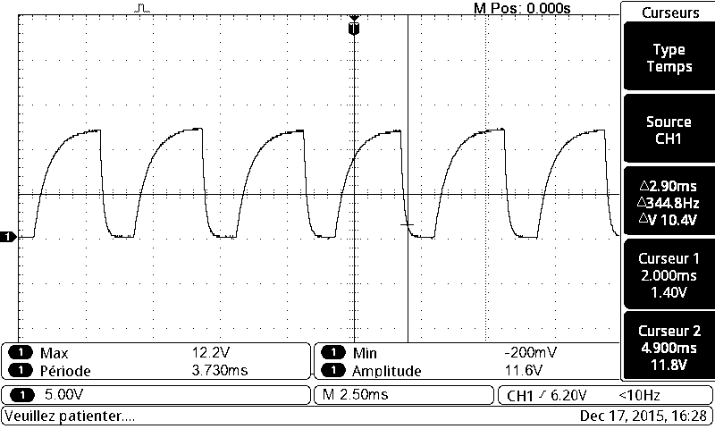
Relevé sur l'oscilloscope :
V MAX:12,2V
Période: 3,730ms
Amplitude : 11,6V

Calcul : Sachant qu'un tour du moteur fait 3 impulsions. Un tour se fait en 3,730ms*3 = 11,19ms = 0,01119s
Un tour du panneau fait: 28s (90°) *4 = 112s
Rapport = 112/0,01119 = 10009
Le rapport de réduction total relevé est donc de 1/10009 (doc:1/9437)
Vitesse de déplacement du panneau en tours par minutes : 60s/112s = 0,5 tours par minutes
C-Valider le fonctionnement du bus CAN
1 - Repérer les différents modules :

- Énergie
- Contrôle
- Éclairage
- Luminosité
- Passerelle CAN/HF et analyseur
- Moteur
^{Organisation fonctionnelle :}
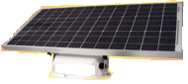
Panneau orientable
Soleil
Module
éclairage
Lumière
Utilisateur
Module
énergie
Module
commande
Module
captage
Module
contrôle
Analyseur
CAN
Opérateur de maintenance

